**L’eau, ressource essentielle**

**Fiche 1**

**I. L’eau, une ressource inégalement disponible.**

**Exercice 2 : Sur le planisphère, localisez les « 9 puissances de l’eau » dont il est question dans l’article. Donnez un titre au croquis.**

**Exercice 3 🡺 Questions sur le texte : Quel poids représentent ces pays en pourcentage ? A l’intérieur de ces pays, la répartition est-elle égale ? Justifiez en utilisant les exemples du Brésil (voir étude de cas dans le chapitre sur le développement durable) et de l’Inde.**

**A. Une ressource inégalement répartie...**

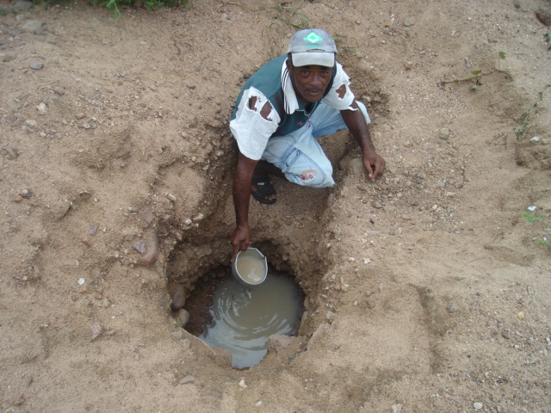

**Mumbay (Inde) : ______________________**

**______________________________________**

**Sertao (Brésil) : _________________________**

**______________________________________**

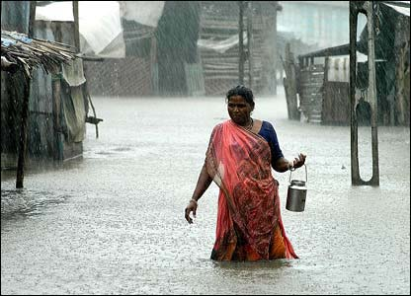

**Titre :**

**Exercice 4**

**Reliez chaque photographie à l’espace qu’elle représente (région, ville). Légendez-les.**

**Les puissances de l’eau**

**9 pays se partagent la ressource en eau douce du monde. L'eau est inégalement répartie entre les pays, certains sont des "puissances de l'eau" comme les qualifient les Nations Unies, tandis que d'autres sont en manque chronique d'eau et connaissent de grandes périodes de sécheresse.**

**Une dizaine de pays seulement, se partagent les 2/3 de la ressource en eau. Un rapport des Nations Unies a établi que 9 pays (le Brésil, la Colombie, la Russie, l'Inde, le Canada, les Etats-Unis, l'Indonésie, le Congo et la Chine) se partagent 60 % du débit annuel mondial de l'eau.**

**A l'intérieur même des pays la répartition en eau peut être très inégale. Certains pays riches en eau peuvent avoir des régions qui souffrent de la sécheresse. L'Inde, qualifié de "puissance mondiale" de l'eau, possède des régions désertiques alors que d'autres sont balayées et inondées par les pluies de la mousson.**

***www.teteamodeler.com/ecologie/developpement-durable/ressources/eau/eau-pays.asp***

|  |  |  |  |
| --- | --- | --- | --- |
| **Amérique** | **Afrique** | **Eurasie** | **Océanie** |
| **________________________________________________________________________________________________** | **________________________________________________________________________________________________** | **________________________________________________________________________________________________** | **________________________________________________________________________________________________** |

**Exercice 1 : Dressez une liste par continent des régions qui enregistrent des précipitations inférieures ou égales à 500 mm d’eau par an.**

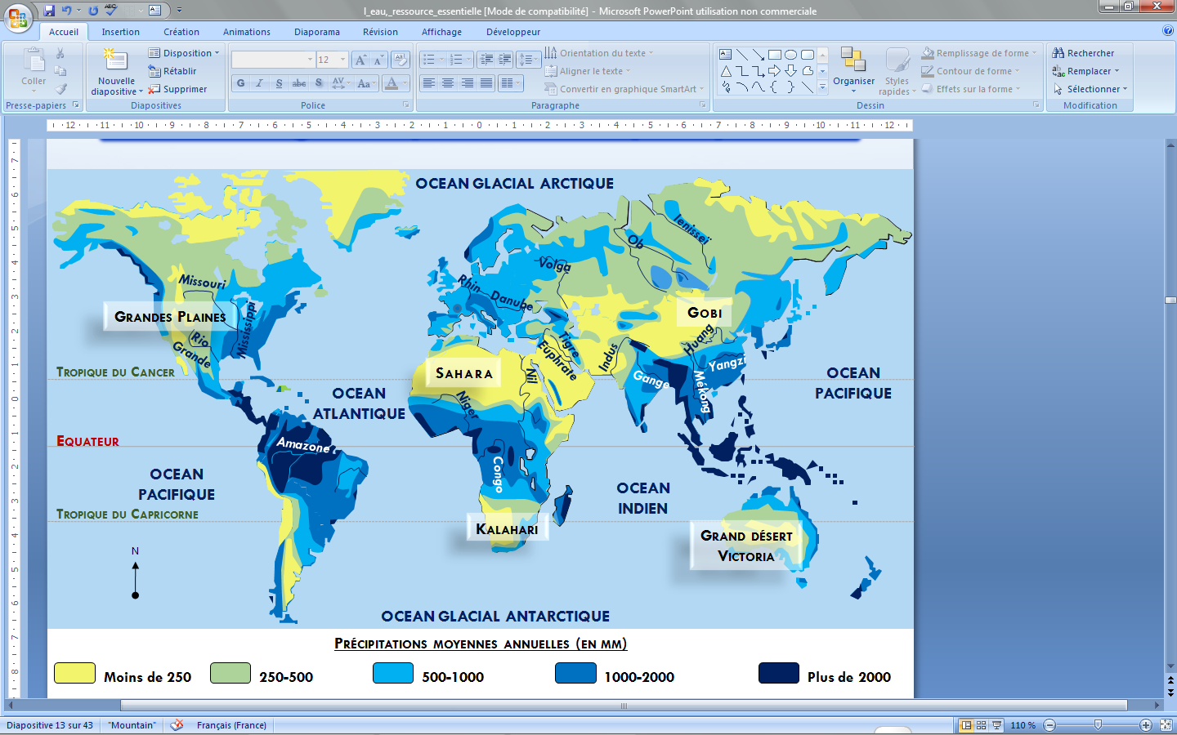

**L’eau, ressource essentielle**

**Fiche 2**

**I. L’eau une ressource inégalement disponible.**

**Stress hydrique : Situation dans laquelle la demande en eau est supérieure à la quantité disponible.**

**Pénurie : insuffisance accrue en eau**

**2. Lecture de carte : dans le tableau ci-dessous, relevez le pourcentage d’accès à l’eau potable pour chaque exemple proposé. Que remarquez-vous ?**

**B. … dont l’exploitation dépend du niveau de développement.**

**Pénurie d’eau : quelles solutions pour l’Afrique ?**

**Aujourd'hui, plus de 300 millions d'Africains n'ont pas accès à l'eau potable. Et presque la totalité ne sont pas reliés à un système d'assainissement pour l'évacuation des eaux usées. Conséquence : 1 habitant sur 2 souffre de maladies dues à la pénurie ou à la mauvaise qualité de cette matière première indispensable…**

**Pour l'Afrique, sans eau, il n'y a pas de situation sanitaire normale ni de développement économique et social. Donc pas de stabilité politique assurée… Trop longtemps, on a estimé que l'eau était abondante dans ce continent - 17 cours d'eau importants, une centaine de grands lacs, d'immenses zones humides et des nappes phréatiques considérables. Seulement, … sur 4 000 milliards de m3 qui coulent chaque année dans les fleuves et les rivières du continent, 4% seulement sont utilisés, faute d'infrastructures de distribution, d'institutions pour gérer, de réseaux.**  **Résultat : la première cause de mortalité en Afrique, ce n'est pas le sida, ce sont les maladies transmises par l'eau …Pour distribuer l'eau convenablement, dans des conditions décentes de salubrité, il faut de l'argent. Beaucoup d'argent.** **Combien faut-il mobiliser ? Voilà dix ans, la Banque mondiale avançait le chiffre de 180 milliards de dollars par an. Les différentes formes d'aide publique n'en rapportent que la moitié. D'où la nécessité de mobiliser des fonds privés... Les experts de la Banque mondiale font remarquer que les réseaux de la plupart des pays africains accusent des pertes de 50 à 70%, dues aux fuites de tuyauteries défectueuses. Ils soulignent que l'incapacité des Etats à assurer une distribution bien contrôlée fait de cette eau une denrée très chère pour les populations pauvres.**

**http://www.lexpress.fr/actualite/environnement/quelles-solutions-pour-l-afrique_490324.html?p=2**

**Réponse**

_________________________________________________________________________________________________________________________________________________________________________________________________________________

|  |  |
| --- | --- |
| **Carte 1** | **Carte 2** |
| ***Pays en situation de stress hydrique*** | ***Accès à l’eau potable (%)*** |
| **Afrique du Sud** |  |
| **Danemark** |  |
| **Ethiopie** |  |
| ***Pays en situation critique*** | ***Accès à l’eau potable (%)*** |
| **Algérie** |  |
| **Yémen** |  |

**Carte 2**

**Carte 1**

**1. Entourez les régions où les disponibilités en eau sont les moins importantes.**

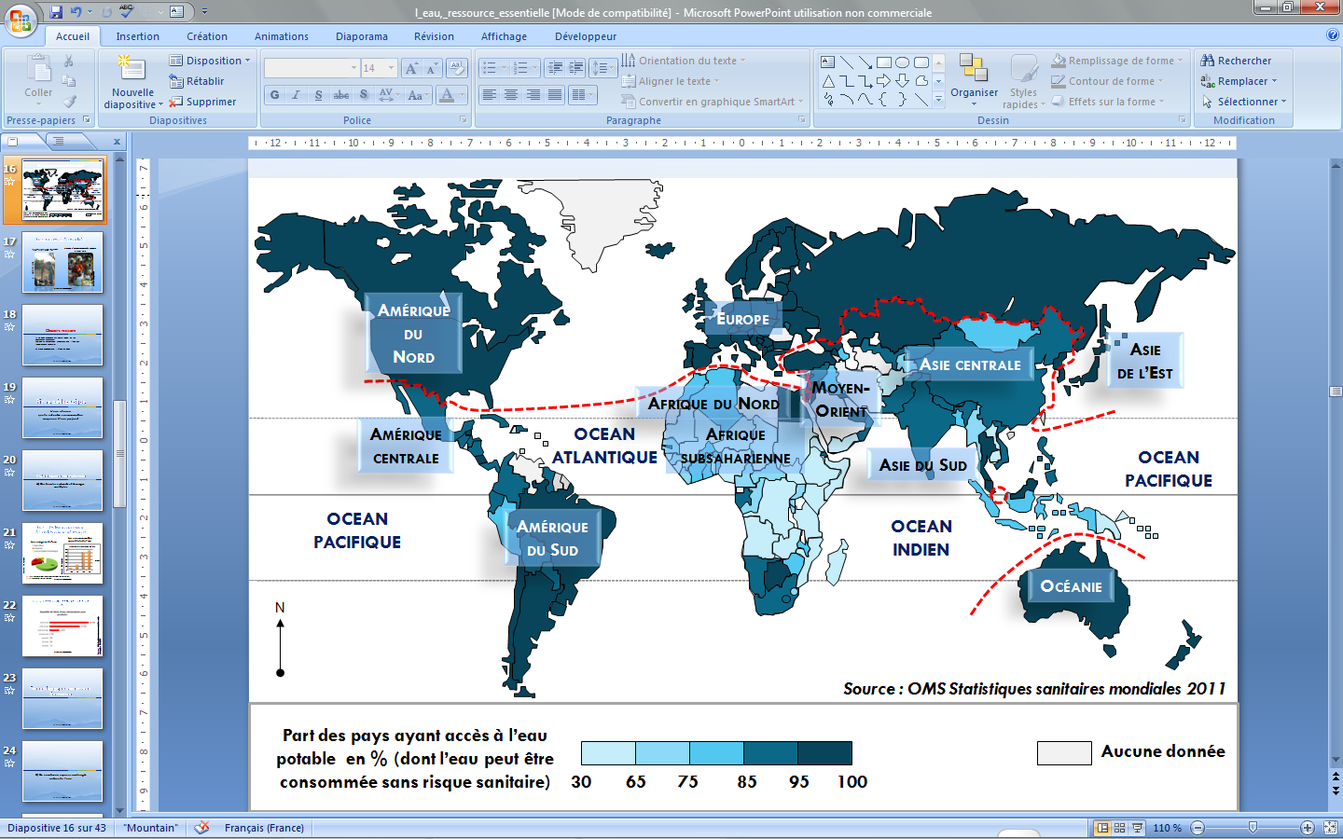

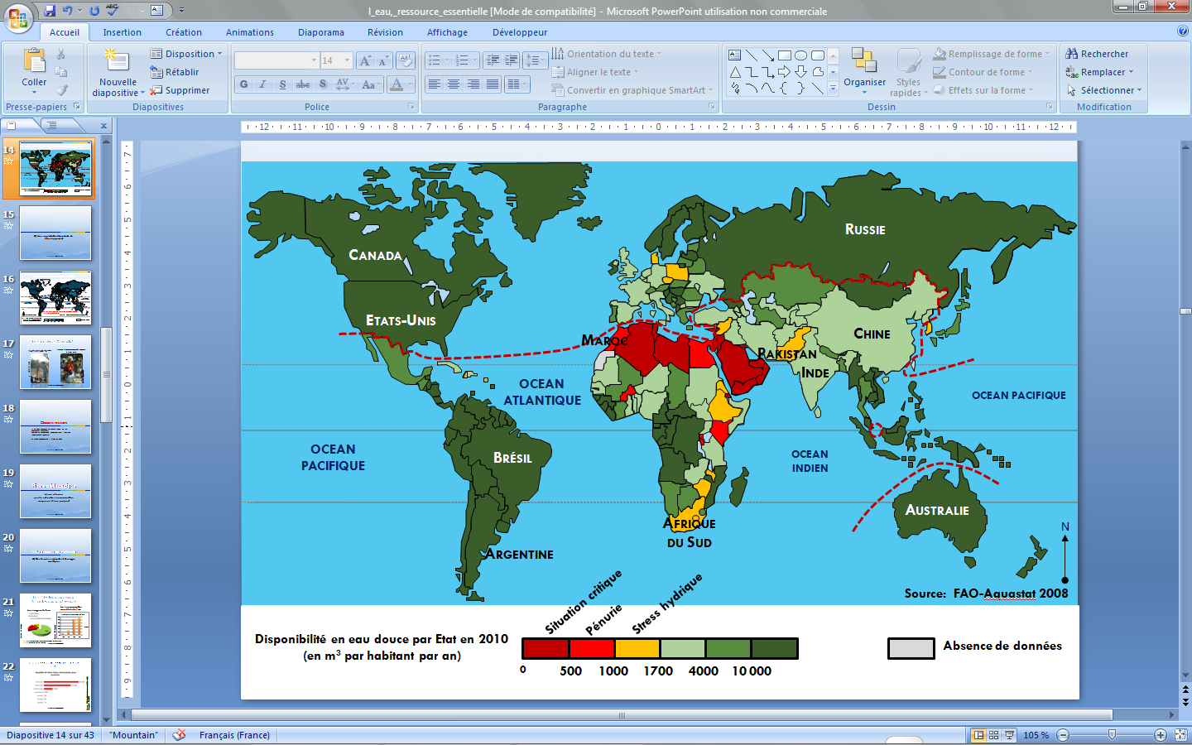

**Passer du texte au schéma : Complétez le schéma qui vous est proposé en utilisant les informations contenues dans le texte du polycopié intitulé « Pénurie d’eau : quelles solutions pour l’Afrique ? » afin de comprendre les difficultés d’accès à l’eau en Afrique et ses conséquences. Terminez l’exercice en expliquant pourquoi l’exploitation de l’eau dépend du niveau de développement.**

**Passer du texte au schéma : Complétez le schéma qui vous est proposé en utilisant les informations contenues dans le texte du polycopié intitulé « Pénurie d’eau : quelles solutions pour l’Afrique ? » afin de comprendre les difficultés d’accès à l’eau en Afrique et ses conséquences. Terminez l’exercice en expliquant pourquoi l’exploitation de l’eau dépend du niveau de développement.**

**L’eau, ressource essentielle**

**Fiche 3**

**II. Une ressource maîtrisée. B. De nombreux espaces aménagés autour de l’eau.**

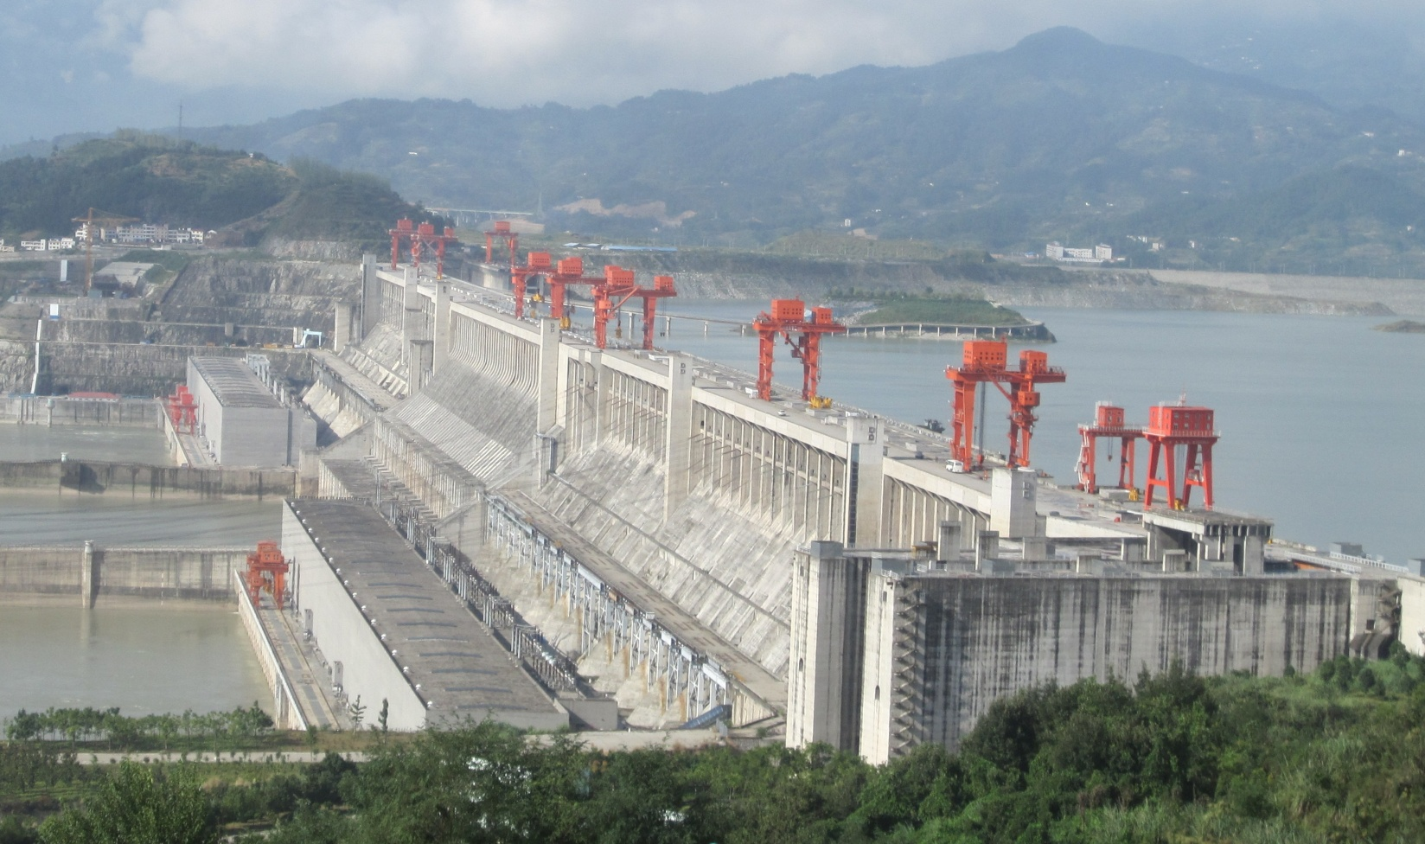

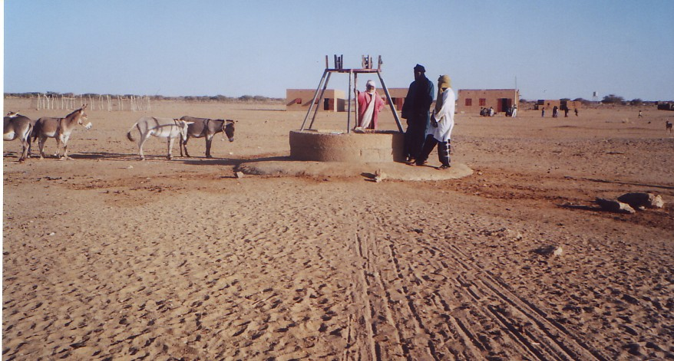

**3. Ces équipements modifient-ils l’espace ? Si oui, comment ?**

**4. Localisation : Coloriez chaque vignette présente sur chaque photographie d’une couleur différente et localisez le pays sur la carte.**

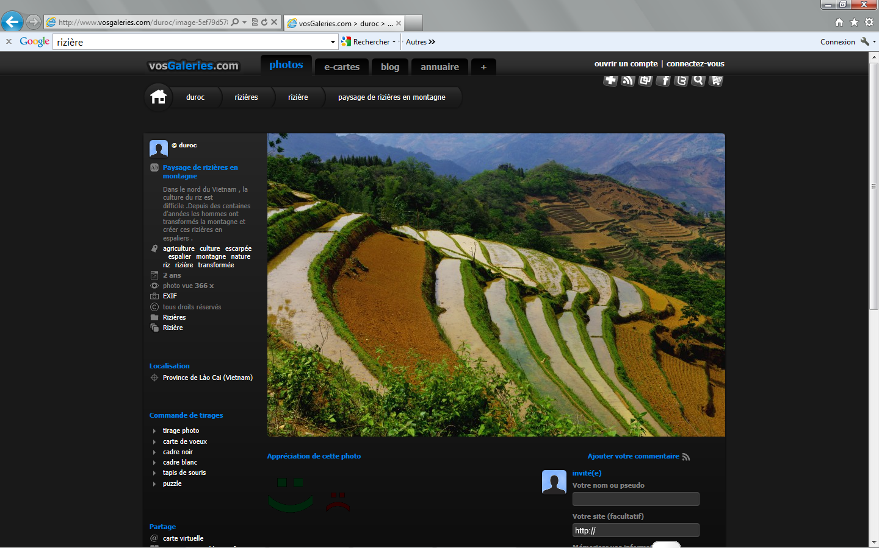

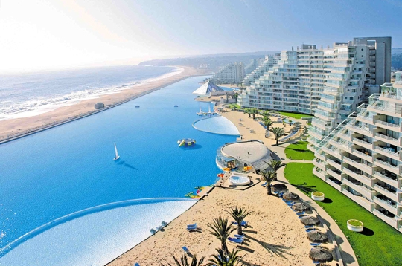

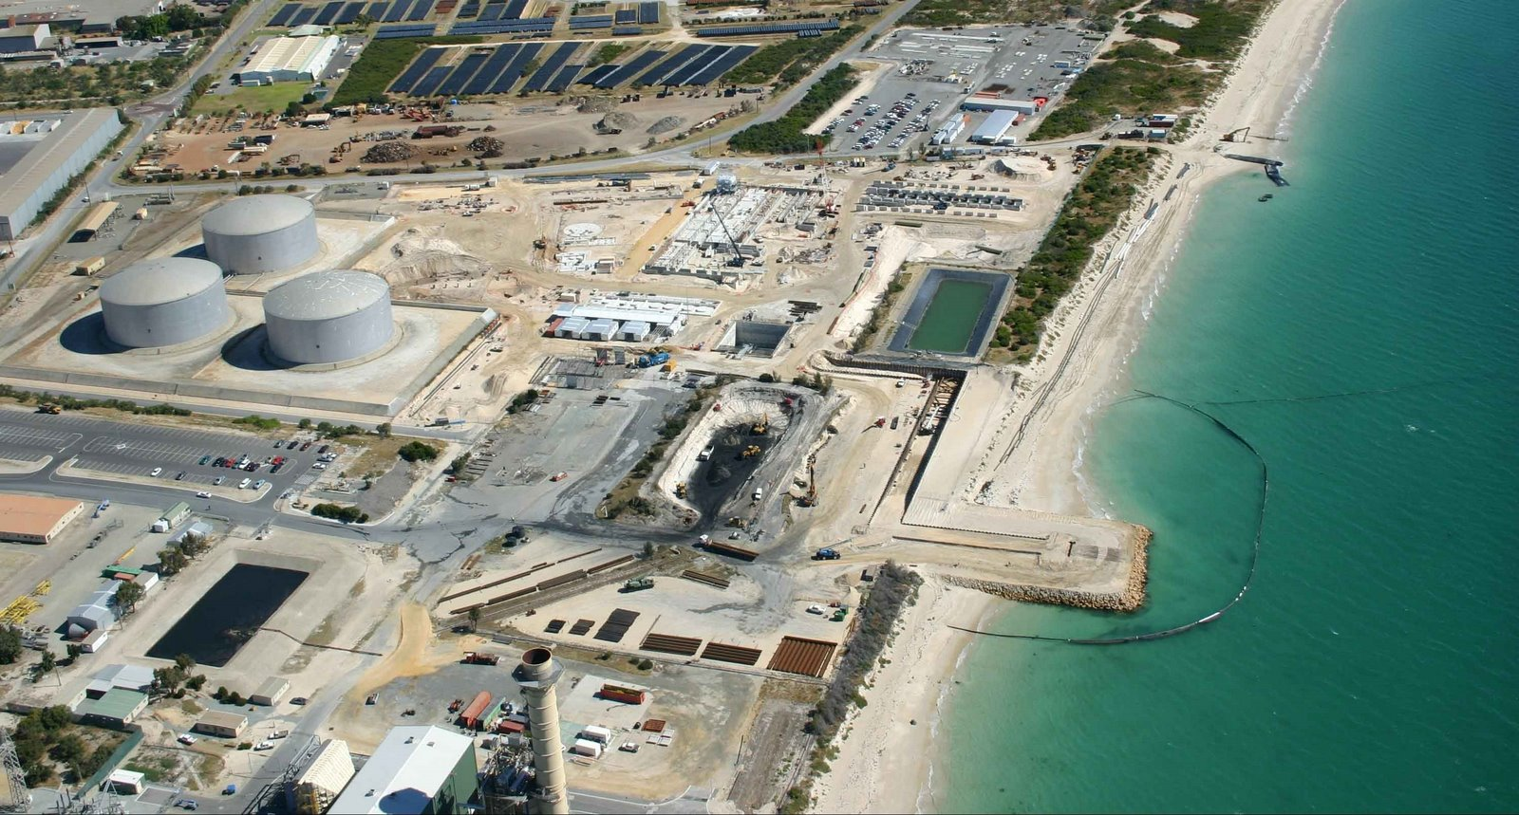

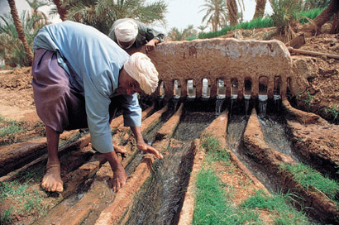

**1. Identifiez les différents aménagements représentés sur les photographies.**

**2. Dites ensuite s’il s’agit d’installations modernes ou traditionnelles et à quels usages sont-elles consacrées ? (agricole, domestique, industriels, touristique…) Plusieurs usages sont possibles.**

|  |  |  |  |  |  |
| --- | --- | --- | --- | --- | --- |
| **Aménagement représenté** | | **Moderne/**  **traditionnel** | **Pour quel(s)**  **usage(s) ?** | **Espaces**  **modifiés ?** | **Quelles modifications ?** |
| **1** | **______________________________________________________________________________________________________________________________________** |  |  |  | **__________________________________________________________________________________** |
| **2** | **______________________________________________________________________________________________________________________________________** |  |  |  | **__________________________________________________________________________________** |
| **3** | **______________________________________________________________________________________________________________________________________** |  |  |  | **__________________________________________________________________________________** |
| **4** | **______________________________________________________________________________________________________________________________________** |  |  |  | **__________________________________________________________________________________** |
| **5** | **______________________________________________________________________________________________________________________________________** |  |  |  | **__________________________________________________________________________________** |
| **6** | **______________________________________________________________________________________________________________________________________** |  |  |  | **__________________________________________________________________________________** |

gf

**Pour rappel**

**Lorsque l’on vous demande de parler d’évolution, il faut utiliser l’un des termes suivants :**

* **augmentation, hausse**
* **diminution, baisse**
* **stagnation**

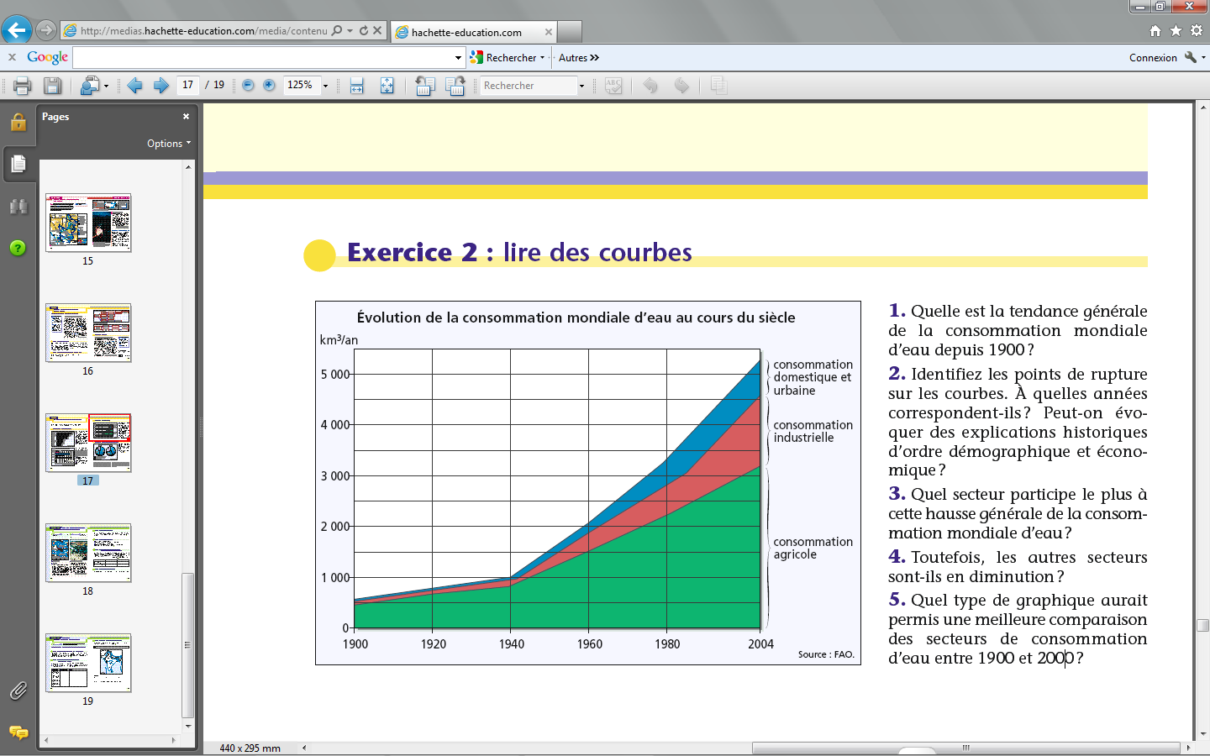

**Evolution de la consommation mondiale d’eau au cours du siècle**

***Pour information : 1 km3 =***

**Analyse du graphique**

**Quels usages, les sociétés humaines font-elles de l’eau ? Comment évolue la consommation mondiale d’eau depuis 1900 ? Utilisez des chiffres. Par combien a-t-elle été multipliée ? Quel secteur est le plus gourmand en eau ?**

**Trouvez deux raisons expliquant cette situation.**

✄-----------------------------------------------------------------------------------------------------------------------

**Pour rappel**

**Lorsque l’on vous demande de parler d’évolution, il faut utiliser l’un des termes suivants :**

* **augmentation, hausse**
* **diminution, baisse**
* **stagnation**



**Evolution de la consommation mondiale d’eau au cours du siècle**

***Pour information : 1 km3 =***

**Analyse du graphique**

**Quels usages, les sociétés humaines font-elles de l’eau ? Comment évolue la consommation mondiale d’eau depuis 1900 ? Utilisez des chiffres. Par combien a-t-elle été multipliée ? Quel secteur est le plus gourmand en eau ?**

**Trouvez deux raisons expliquant cette situation.**

✄-----------------------------------------------------------------------------------------------------------------------

**Pour rappel**

**Lorsque l’on vous demande de parler d’évolution, il faut utiliser l’un des termes suivants :**

* **augmentation, hausse**
* **diminution, baisse**
* **stagnation**



**Evolution de la consommation mondiale d’eau au cours du siècle**

***Pour information : 1 km3 =***

**Analyse du graphique**

**Quels usages, les sociétés humaines font-elles de l’eau ? Comment évolue la consommation mondiale d’eau depuis 1900 ? Utilisez des chiffres. Par combien a-t-elle été multipliée ? Quel secteur est le plus gourmand en eau ?**

**Trouvez deux raisons expliquant cette situation.**

**L’eau, ressource essentielle**

**Fiche 4**

**III. Une ressource convoitée et menacée. B. Des conflits de plus en plus vifs**

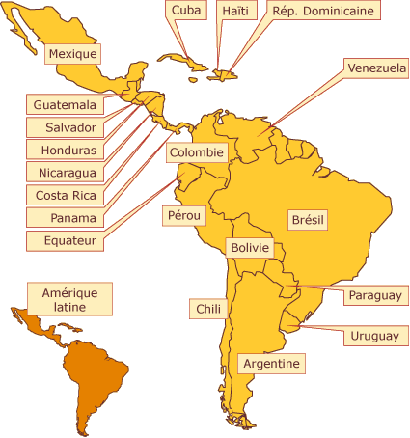

**A. Gérer l’eau de manière durable, une nécessité. (à travers l’exemple de Cochabamba)**

[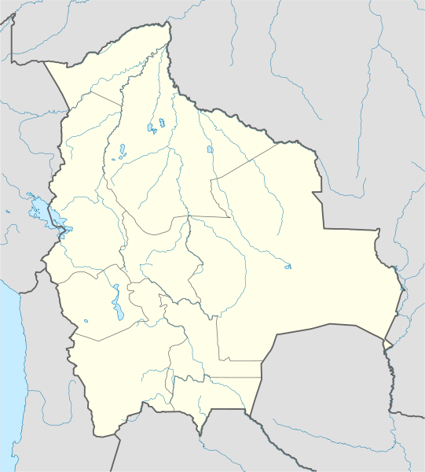](http://upload.wikimedia.org/wikipedia/commons/e/e2/Bolivia_location_map.svg)

**a. Encerclez la Bolivie sur la carte du sous-continent américain.**

**b. Localisez ensuite la ville de Cochabamba sur la carte du territoire bolivien.**

**L'eau, objectif n°7 du Millénaire pour le développement**

**Les objectifs de développement énoncés dans la Déclaration du Millénaire et adoptés par les 191 États Membres de l’ONU lors du Sommet du Millénaire, en 2000, comprennent des cibles précises à atteindre en vue de réduire la pauvreté, la faim, les maladies, l’analphabétisme, la dégradation de l’environnement et la discrimination contre les femmes d’ici à 2015. Les gouvernements se sont engagés notamment à réduire de moitié, d’ici à 2015 (l’année qui marque la fin de la Décennie internationale d’action « L’eau, source de vie »), le pourcentage de la population qui n’a pas accès à un approvisionnement en eau de boisson salubre.**

***http://www.un.org/french/waterforlifedecade/pdf/waterforlife_fr.pdf***

**Cochabamba en quelques chiffres.**

**________________________________________________________________________________________________________________________________________________________________**



**Questions**

**Quel est l’organisme à l’origine des objectifs millénaires pour le développement (OMD) ? Quels domaines concernent-ils ? Combien de pays l’ont signé ? Que s’engagent-ils à faire ? Avant quelle date ? Par quel autre dispositif l’OMD n°7 (celui concernant l’eau) est-il renforcé ? A quelle échelle s’organise donc la gestion du problème de l’eau ?**



**Question sur l’extrait du documentaire canadien**

**« the Corporation » (2003)**

**1. Qu’a décidé le gouvernement bolivien à propos de l’eau ?**

**2. Quelle entreprise a tiré bénéfice de cette décision ? Qu’a-t-elle exigé pour permettre à la population d’accéder à l’eau ? Certaines mesures vous choquent-elles ?**

**3. Quelles conséquences cela a-t-il eu sur la population de la ville ?**

**4. Devant la situation, comment a réagi la population ? A qui a-t-elle été confrontée ?**

**5. Quel bilan peut-on dresser de cette « guerre de l’eau » ?**

**6. Conclusion : Cet extrait pose une question cruciale (essentielle) : laquelle ?**